

CTESP **Desenvolvimento de Software**

Oliveira de Azeméis

**Relatório de estágio**

#### Hélder Manuel da Costa Santos

Escola Superior Aveiro Norte

Julho 2020

**orientador ESAN**

Mestre Nuno Veloso

**orientador UA**

Doutor Miguel Oliveira

Índice

Introdução 3

Investigação Preliminar 4

Análise do Problema 8

Análise de requisitos 9

Análise da solução 17

Desenho 19

Construção 21

Teste 27

Produto 28

Auto-avaliação e Melhoramentos 31

Lista de ilustrações 32

Lista de tabelas 32

Webgrafia 33

# Introdução

Este documento tem como objetivo demonstrar de forma detalhada todo o percurso realizado ao longo do estágio final que realizei no âmbito do curso CTesSP de Desenvolvimento de Software.

O presente documento está dividido em várias partes fundamentais que percorrem todo o processo de desenvolvimento do projeto.

Face à pandemia COVID-19 e todos os inconvenientes causados pela mesma, foi decidido optar por um estágio interno realizado na Escola Superior Aveiro Norte, estabelecimento de ensino associado à Universidade de Aveiro que fica localizado na Estrada do Cercal (nº449) em Santiago de Riba-Ul, Oliveira de Azeméis.

Este estágio teve um volume de 680 horas com data de início a 1 de Abril e fim a 10 de Julho.

Foi-me proposto, de forma livre, que escolhesse um destes 4 temas de projeto:

1. Sistema de registo de tecnologias de estágio.
2. Sistema de análise de dados genéricos através de padrões.
3. Sistema de produção de gráficos e reports PDF de ficheiros de dados
4. Sistema de análise de conhecimentos de programação

O tema que escolhi foi o tema 3. O projeto tem como nome Online Data Chart e permite ao utilizador importar ficheiros de dados e posteriormente converter os mesmos em gráficos para uma análise mais intuitiva dos seus dados.



Ilustração 1 - Logotipo ODC

# Investigação Preliminar

Esta secção do documento tem como finalidade apresentar toda a investigação que foi realizada na fase inicial do projeto, ou seja, um resumo de toda a informação que serviu de pesquisa para a implementação do mesmo.

Após a análise da solução e do possível resultado final pude concluir que irá ser possível oferecer um serviço bastante útil a toda a comunidade pois o utilizador consegue de forma bastante simples analisar gráficos com a informação relativa aos seus dados.

Começando pelo tipo de ficheiro, fiz uma pesquisa para analisar qual seria o formato ideal para o mesmo chegando à conclusão que a melhor opção seria o formato CSV (Comma Separated Values).

Um ficheiro CSV é um ficheiro sem formatação em que os valores são distribuídos por linhas, separados por vírgulas e em alguns casos delimitados por aspas.

Normalmente, um arquivo com extensão CSV é usado quando há necessidade de enviar um longo conjunto de dados em bruto para outro programa neste caso a minha plataforma. Além de ser o formato ideal, o Excel permite a exportação de documentos nesse mesmo formato.

Ilustração 2 - símbolo CSV e tipos de gráficos

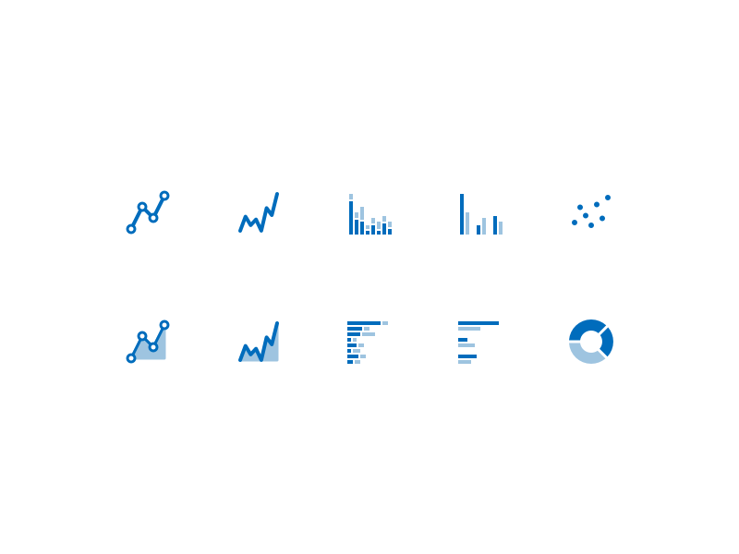

Após a escolha do formato procedi a análise de soluções já existentes online com a mesma finalidade. Fiquei a conhecer a Plotly Chart Studio e o RawGraph que são duas plataformas online gratuitas que oferecem um tipo de serviço baseado nesta tipologia, começando pela importação de ficheiros CSV, escolha do tipo de gráfico e report final em PDF.

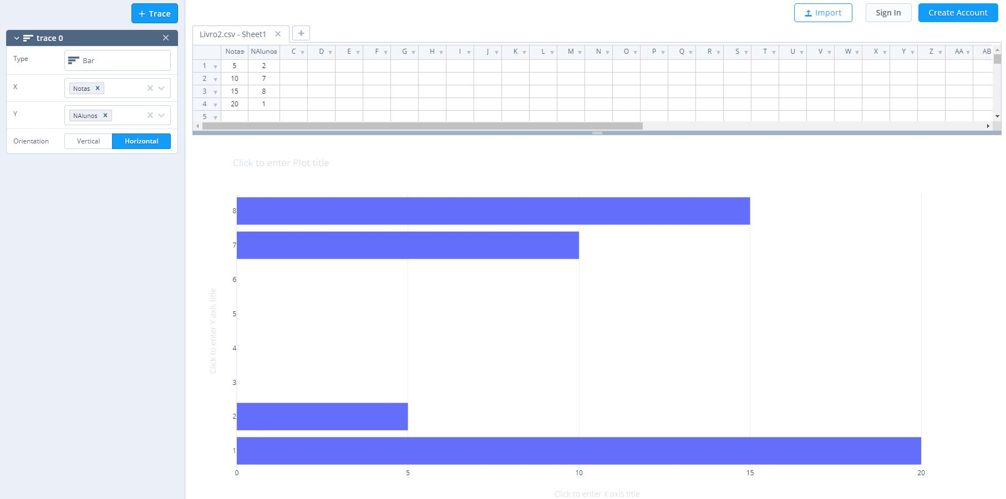Plotly (imagem retirada da plataforma):

Ilustração 3 - Plataforma Plotly

A nível de linguagens, após ser feita uma pesquisa inicial, decidi desenvolver a minha plataforma recorrendo exclusivamente a JavaScript pois é uma linguagem que considero bastante acessível tanto para compreensão como para a implementação. Após escolher esta linguagem pesquisei e selecionei um conjunto de ferramentas/bibliotecas desenvolvidas nesta mesma linguagem e que me fossem úteis para concretizar todos os objetivos delineados para o meu projeto inicialmente.

Começando pela framework que escolhi para servir de suporte à minha solução optei pelo AngularJS que é baseado em MVC (Model, View, Controller) ou seja permite uma simples organização de todos os componentes pois é orientado a objetos e é extremamente declarativo, sendo fácil de compreender o seu funcionamento e organizar todo o código de forma simples.

O esquema seguinte demonstra de forma geral o sistema MVC:

Ilustração 4 - Esquema MVC

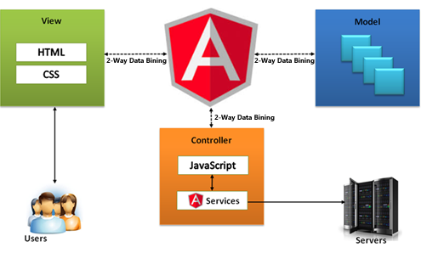

Como é possível visualizar a View armazena toda a parte gráfica disponibilizada que é apresentada ao utilizador, ou seja, o Html e o CSS. O Controller é responsável pelo código Javascript que faz funcionar toda a aplicação e também as ligações com o servidor e por fim o Model que contém a parte lógica e tratamentos de dados.

A nível de interface usei a biblioteca Bootstrap que garante uma melhor aparência a toda a plataforma acompanhado de todo o CSS implementado por mim.

Passando para a parte mais importante de todo o projeto, ou seja, o desenvolvimento de gráficos, foi usado o ChartJS que é uma biblioteca JavaScript open source que permite a construção de vários tipos de gráficos de forma bastante intuitiva através do elemento Canvas disponibilizado pelo HTML.

É uma estrutura que permite a construção de 8 tipos de gráficos dos quais eu optei por implementar o gráfico de barras, de pizza e de linha pois são os tipos de gráficos mais usados e de mais fácil compreensão.



Ilustração 5 - Logo Chart.js

A nível de internacionalização (I18N) da minha plataforma decidi disponibilizar 3 idiomas (Português, Inglês e Espanhol) e para isso usei o Localize que consiste num plugin Jquery que permite a internacionalização de qualquer plataforma estática. É um plugin que localiza os ficheiros externos JSON com cada idioma e altera o conteúdo de toda a plataforma de acordo com o idioma escolhido pelo utilizador.



Ilustração 6 – Idiomas(ilustrativo)

Após a criação de gráficos a plataforma oferece mais uma funcionalidade que consiste na exportação de um report PDF com informação introduzida pelo utilizador. Para esse efeito, após investigar e conhecer várias ferramentas, optei por usar a biblioteca jsPDF desenvolvida pela Parallax. Esta biblioteca permite o desenvolvimento e customização da estrutura dos PDF’s para quando o utilizador fizer o download do mesmo este cumprir as caraterísticas padrão de acordo com a escolha e dados inseridos pelo mesmo.



Ilustração 7 - Logo jsPDF by Parallax

# Análise do Problema

Com o desenvolvimento da estatística foi possível obter dados e analisá-los de forma mais eficaz permitindo assim um maior controlo sobre ocorrências em diversas áreas, ou seja, a estatística é essencial para lidarmos com situações sujeitas a incerteza principalmente quando falamos de conjuntos bastante amplos de dados.

Posto isto qualquer profissional que queira manter um lugar estável no mercado de trabalho necessita de fazer este tipo de acompanhamento constante para assim conseguir analisar e tomar decisões perante o desempenho do seu estabelecimento/negócio.

Em maior parte dos setores são registados diariamente dados com o objetivo de ter uma perceção de rotinas diárias gerando assim a capacidade de evolução das mesmas. É aqui que surge a necessidade de converter estes dados em gráficos para analisar os mesmos de forma muito mais intuitiva e simples principalmente quando se trata de uma grande quantidade de dados em bruto para analisar.

Por exemplo nos estabelecimentos de ensino há uma recolha constante de dados relacionados com as notas e o aproveitamento escolar dos alunos que permite futuramente analisar e definir estratégias de melhoria ou até em empresas que recolhem dados sobre a sua capacidade de produção de determinado produto.

É neste tema que surge a minha plataforma, com o objetivo de permitir às pessoas analisarem os seus ficheiros de dados com recurso às funcionalidades disponibilizadas pela mesma. Tem como funcionalidades principais a importação de ficheiros, análise dos mesmos através de gráficos e exportação de report em PDF.



Ilustração 8 - Gráfico de linhas

# Análise de requisitos

Esta parte do documento tem como base as funcionalidades da plataforma Online Data Chart e os seus respetivos requisitos de utilizador e de sistema.

A seguinte infografia apresenta um mapa das funcionalidades e ordem de funcionamento da plataforma:

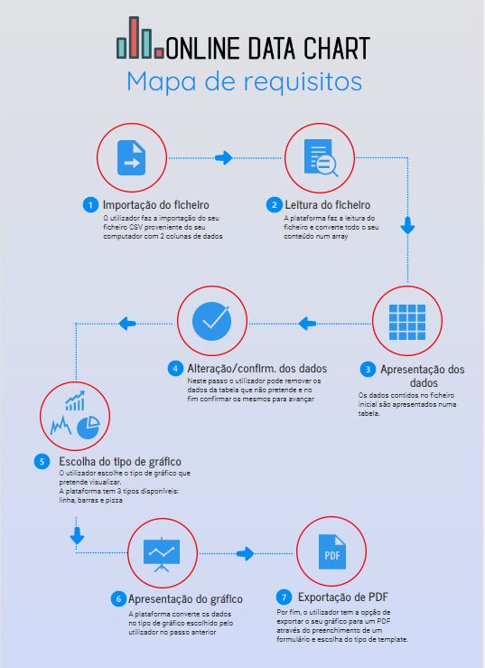

Ilustração 9 - Mapa de funcionalidades ODC

**Requisitos de Utilizador**

Agora serão demonstrados e explicados os requisitos do utilizador, ou seja, todas as ações que o Utilizador (ator) poderá realizar na plataforma. A demonstração será feita através de um diagrama de Use Cases inicial com todas as ações e posteriormente os use cases serão apresentados individualmente de forma detalhada.

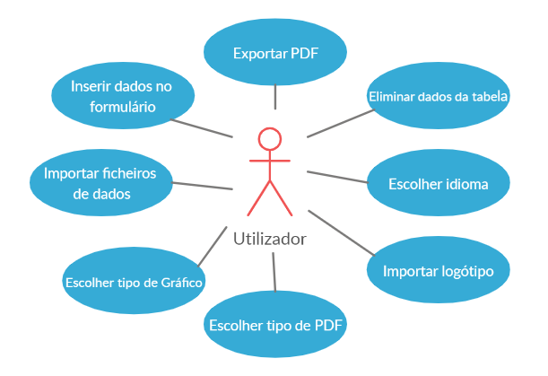

Ilustração 10 - Diagrama de Use Cases

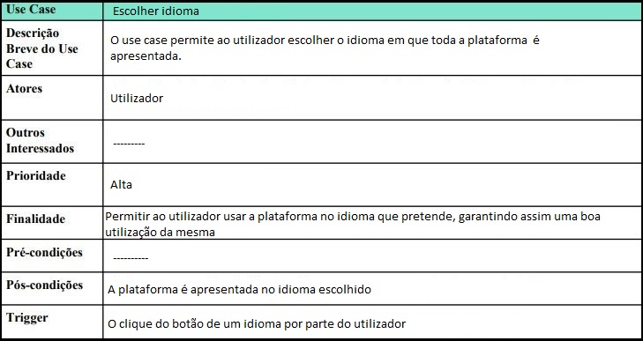

Tabela 1 - RU1

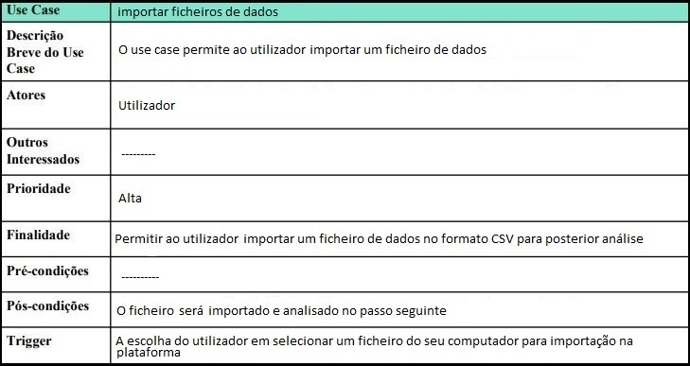

Tabela 2 - RU2

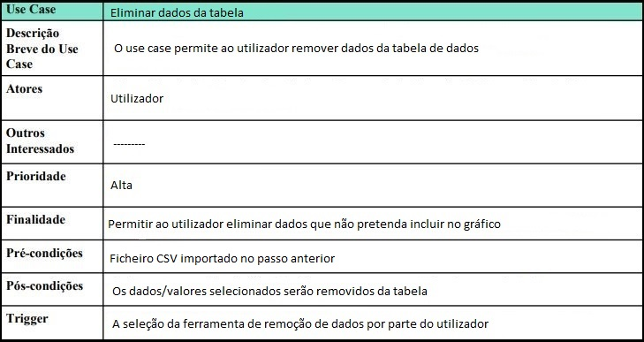

Tabela 3 - RU3

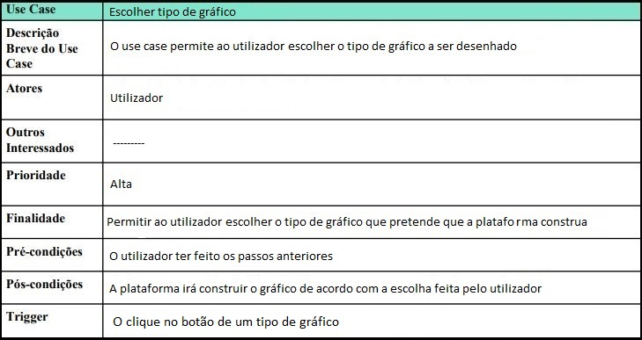

Tabela 4 - RU4

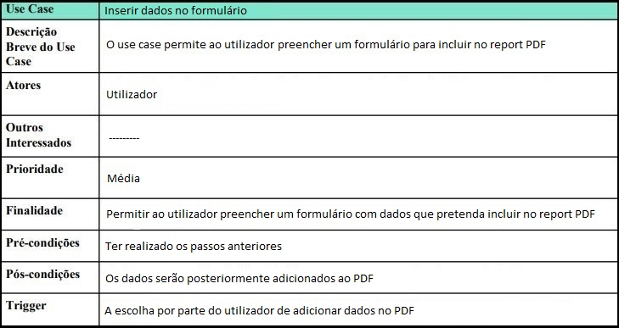

Tabela 5 - RU5

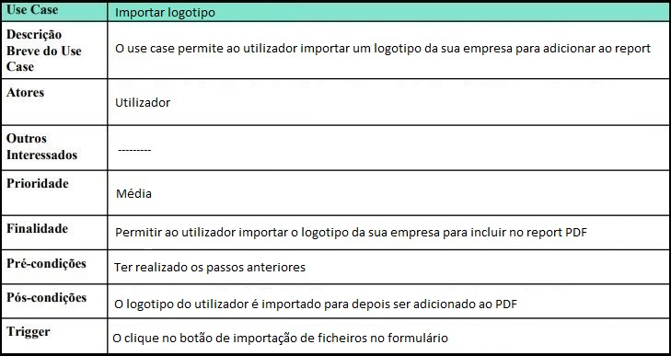

Tabela 6 - RU6

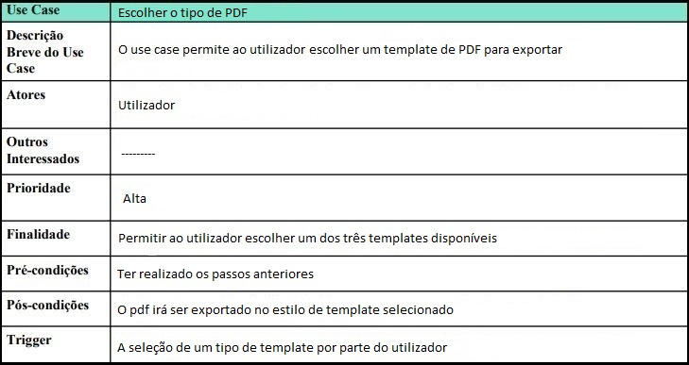

Tabela 7 - RU7

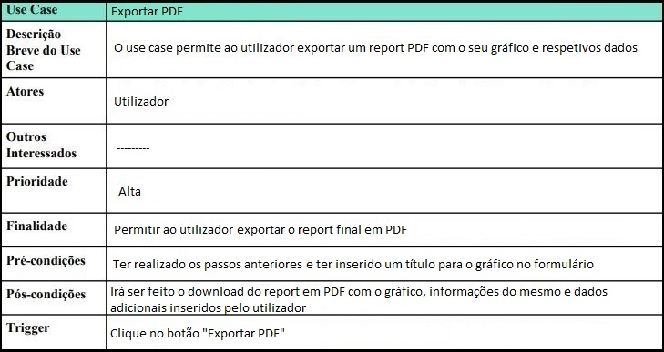

Tabela 8 - RU8

**Requisitos de Sistema:**

Agora numa vertente focada no sistema, temos os diagramas de fluxo que representam as fases gerais dos requisitos de sistema que suportam cada requisito de utilizador:

**RS1 – Escolha de idioma**

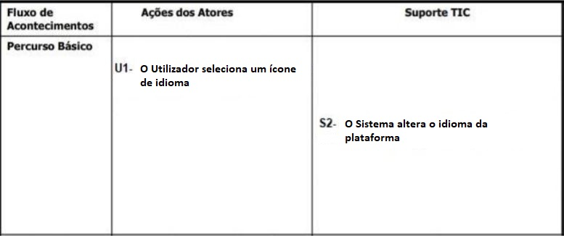

Tabela 9 - RS1

**RS2 – Importação de ficheiros de dados**

Tabela 10 - RS2

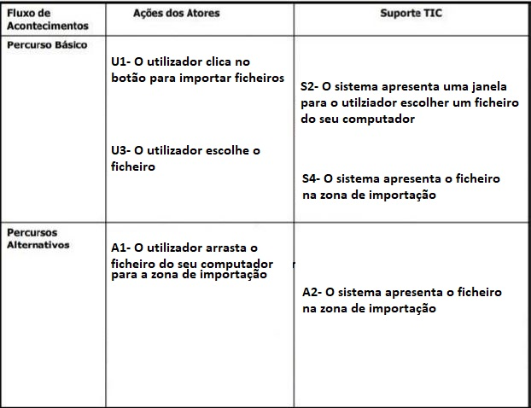

**RS3 – Remoção de dados da tabela**

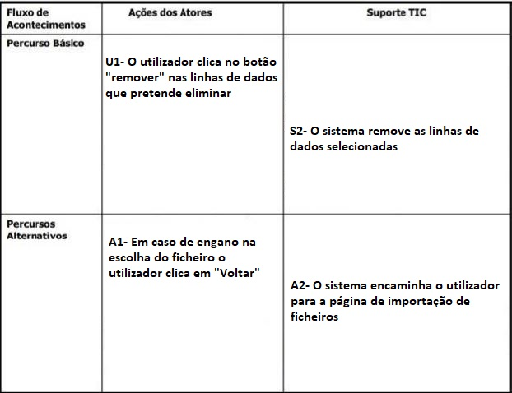

Tabela 11 - RS3

**RS4 – Construção do gráfico**

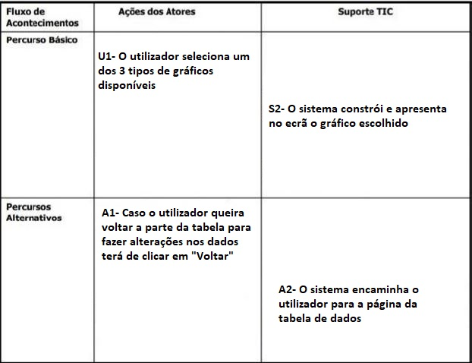

Tabela 12 - RS4

**´**

**RS5 – Exportação de PDF**

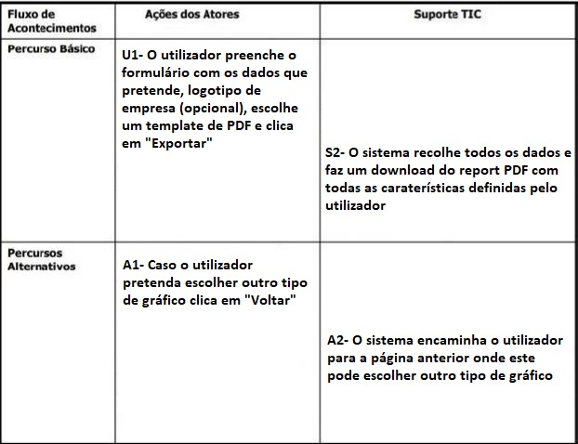

Tabela 13 - RS5

É possível, após a análise dos diagramas de descrição detalhada e de fluxo apresentados em cima, ficar a conhecer e entender os principais requisitos do sistema que suportam as interações do utilizador com a minha plataforma. Os requisitos de sistema são a resposta do sistema aos requisitos de utilizador dando suporte aos mesmos.

# Análise da solução

Agora que já foram explicados os requisitos, tanto de utilizador como de sistema, irá agora ser apresentada a análise da solução.

Nesta componente do relatório tenho como objetivo descrever de uma forma mais específica o conceito da minha plataforma apresentando assim a solução que idealizei para dar resposta ao problema inicial.

Esta análise será dividida pelas diversas fases/passos da plataforma e irá incidir sobre as tecnologias usadas em cada uma delas e as informações necessárias que me conduziram à construção da plataforma posteriormente. Também irá ser feita uma distribuição dos requisitos (mostrados anteriormente) por fases.

**Página Inicial (Home)**

Requisitos envolvidos: RU1 e RS1

A página inicial será a página onde o utilizador irá iniciar a sua visita na nossa plataforma sendo prioridade ter certos pontos básicos para garantir uma boa impressão ao iniciar a navegação na mesma.

Posto isto é necessário que o utilizador possa saber como usar a nossa plataforma e navegar na mesma de acordo com o idioma adequado havendo assim 2 funcionalidades essenciais:

1. guia para o uso da plataforma
2. escolha do idioma de apresentação da mesma

Em relação ao guia de uso será inserido um botão “como funciona?” onde o utilizador irá carregar e será apresentado um painel com as respetivas instruções que, após ler, o utilizador pode fechar e continuar a sua navegação.

Relativamente à escolha do idioma haverá 3 botões com as bandeiras de 3 idiomas: português, inglês e espanhol. O utilizador irá carregar num dos 3 botões e a idioma de toda a plataforma será todo alterado para o escolhido havendo memorização para outras páginas. Uma ótima estratégia comercial para obter um maior leque de público.

Para isto irei aplicar o plugin Jquery-localize para tratar da substituição do conteúdo textual da página com recurso a ficheiros JSON que irão conter todo o conteúdo textual da página.

**Passo 1 – Importação do ficheiro**

Requisitos envolvidos: RU2 e RS2

O passo 1 será a página para onde o utilizador será encaminhado após a página inicial sendo a fase inicial da plataforma.

Neste passo será necessário haver uma zona de importação apenas destinada a ficheiros CSV e que o sistema faça a leitura desse mesmo ficheiro separando o conteúdo do mesmo em variáveis.

Para isto irá ser usado um file input para área de importação que permite tanto escolher o ficheiro através do computador como fazer drag/drop do mesmo. Em relação á parte da leitura e tratamento dos dados irei implementar um sistema usando o FileReader (API de Javascript).

**Passo 2- Dados do utilizador**

Requisitos envolvidos: RU3 e RS3

O passo 2 será a página onde o utilizador irá ver os seus dados apresentados numa tabela tendo a possibilidade de remover os que não pretender incluir no gráfico.

O tratamento dos dados foi feito no passo anterior como referido sendo este passo apenas para visualização e remoção de dados. Para esse fim irá ser implementada uma função simples de Javascript para a remoção de linhas da tabela.

**Passo 3- Gráfico**

Requisitos envolvidos: RU4 e RS4

O passo 3 será a página onde o utilizador irá escolher e visualizar o seu gráfico.

Nesta fase é necessário que o utilizador possa escolher o tipo de gráfico que mais se adequa às suas preferências e que o sistema construa o mesmo com os dados do ficheiro.

Para tal irá ser usado o ChartJS que é uma biblioteca Javascript desenvolvida para a construção de gráficos em websites.

**Passo 4- Exportação de PDF**

Requisitos envolvidos: RU5, RU6, RU7, RU8 e RS5

O passo 4 será a página onde o utilizador irá personalizar e obter o seu report em PDF.

Nesta fase é pretendido que a plataforma disponibilize várias funcionalidades de personalização do report tais como inserir dados no formulário, importar logotipos, escolher templates de PDF e download do report.

Para satisfazer estas necessidades será usada a biblioteca jsPDF que é uma ferramenta Javascript para a criação e personalização de PDF’s.

# Desenho

Esta secção do documento é dedicada à parte de desenho e estruturação da plataforma.

As seguintes imagens demonstram o mockup, ou seja, a forma como idealizei inicialmente a minha plataforma, para que, com base neste esboço fosse possível obter um ponto de orientação ao longo do desenvolvimento da mesma. Tive como principal objetivo desenvolver uma plataforma intuitiva e simples para proporcionar uma boa experiência de uso a qualquer tipo de utilizador.

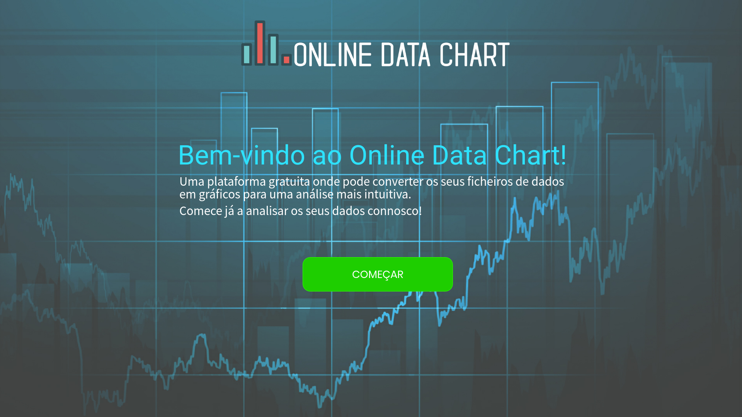

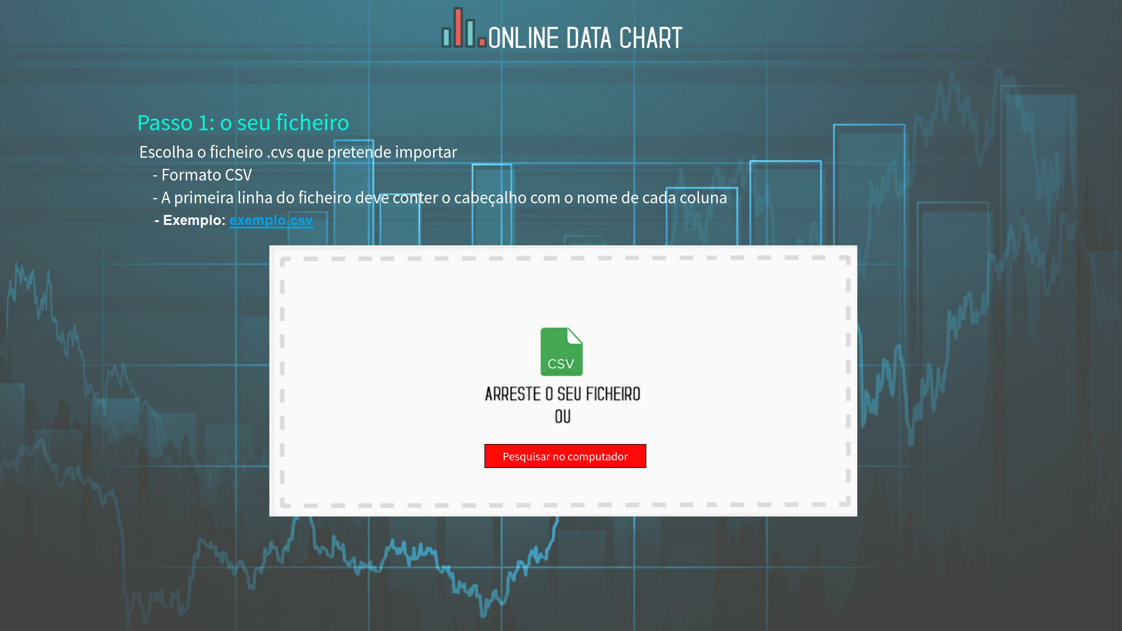

Ilustração 11 - Mockup Pág.1

# 

Ilustração 12 - Mockup Pág.2

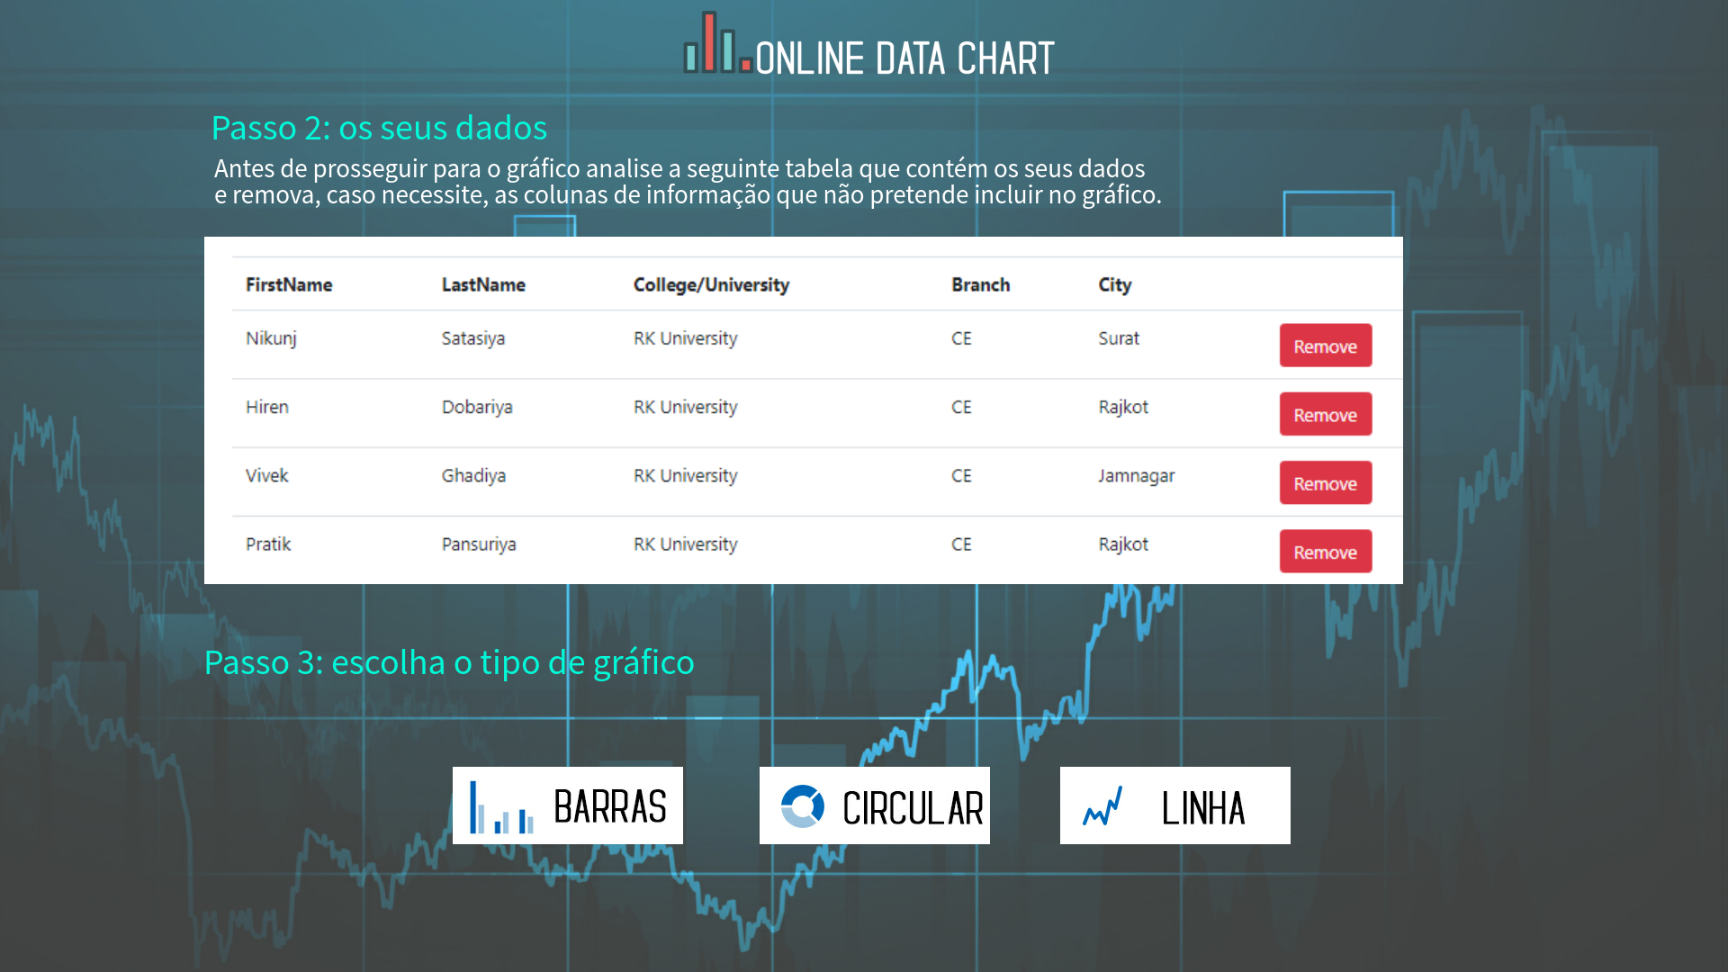

Ilustração 13 - Mockup Pág.3

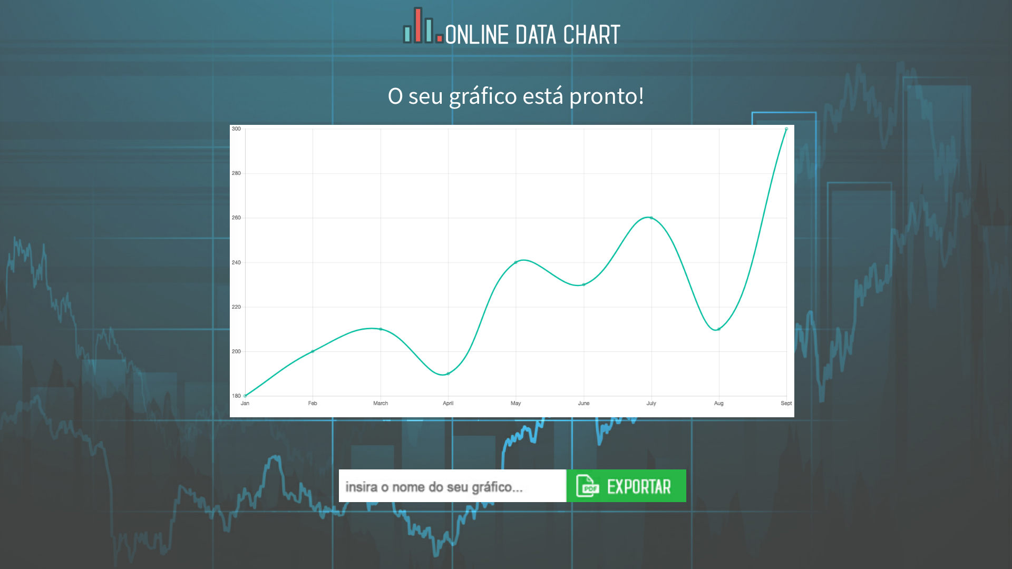

Ilustração 14 - Mockup Pág.4

As imagens acima demonstram o esboço inicial que elaborei no início do meu projeto, esboço este que me serviu de base à construção de toda a plataforma. O resultado final ficou dentro do que tinha previsto e idealizado havendo alguns pontos que reforcei e funcionalidades que acrescentei durante a construção da plataforma. Para encerrar esta parte do relatório posso concluir que o mockup serviu de grande orientação e que o resultado final ainda ficou com mais qualidade, que era o que pretendia com este projeto.

# Construção

Sendo esta parte do relatório relativa à construção da plataforma, irá ser aqui apresentado o processo do desenvolvimento da plataforma.

Após o desenho do mockup, comecei a definir e idealizar como iria fazer a distribuição do código usando a framework Angular. Inicialmente optei por desenvolver uma plataforma com páginas totalmente independentes, ou seja, cada página com a sua view e controller respetivamente. Posto isto dei início ao desenvolvimento do código, mas após algum tempo comecei a deparar-me com bastantes dificuldades derivadas da separação de código entre controladores e troca de informação entre os mesmos, como por exemplo a nível de variáveis e outro tipo de dados que necessitava de transitar entre páginas/controladores.

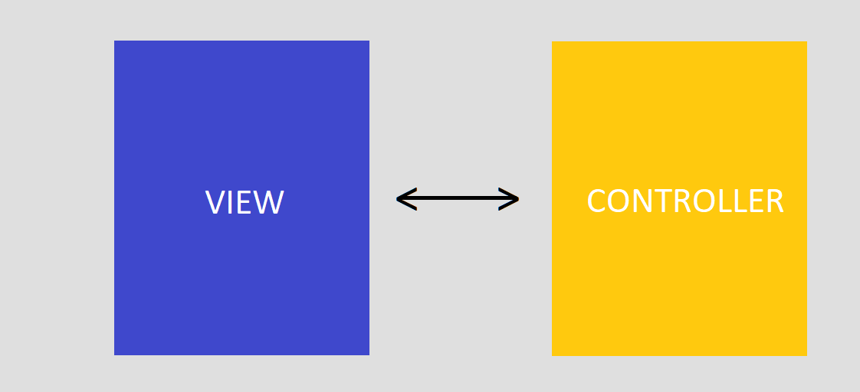

Ilustração 15 - Estrutura Angular inicial

Posto isto optei então por usar apenas um controlador e duas view para me facilitar a construção do meu código. Como a página inicial tem um desenho totalmente diferente das restantes páginas decidi então deixar a mesma com a view já existente e a partir da página seguinte usar uma nova view para todas as restantes páginas da plataforma. De forma mais sucinta, todas as páginas estão estruturadas num só Controlador. Sendo assim, criei uma div destinada a cada página da plataforma, ou seja, uma view com várias divs internas que aparecem e desaparecem de acordo com a página usada de momento o que permitiu uma troca de páginas sem recarregamentos sendo assim uma solução muito mais simples em questão de implementação e mais rápida em termos de uso para o utilizador.

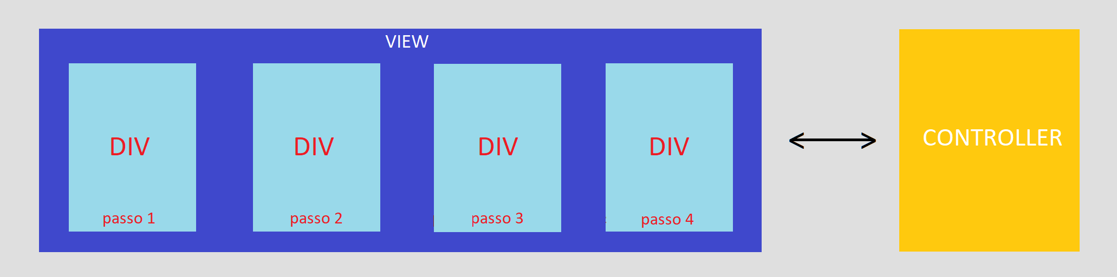

Ilustração 16 - Estrutura Angular alterada

Agora irá ser feita uma abordagem global da construção de toda a plataforma divida pelas principais funcionalidades respetivamente.

**Escolha do idioma**

Começando pela internacionalização da plataforma temos a escolha do idioma. Este passo inicial foi feito com recurso ao plugin Jquery-Localize, uma boa opção para a minha plataforma tendo em conta que a informação da página é estática.

O conteúdo da página a nível de texto está todo armazenado em ficheiros JSON individuais para cada linguagem não havendo assim conteúdo textual no ficheiro HTML. Cada ficheiro tem os mesmos identificadores de elemento mudando apenas a linguagem em que o conteúdo está traduzido.

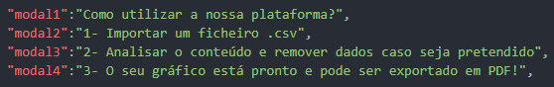

Ilustração 17 - Excerto JSON PT

A plataforma é inicialmente apresentada em português por predefinição e em todas as páginas existem 3 ícones (português, espanhol e inglês) em que o utilizador pode clicar a qualquer momento para escolher a linguagem que prefere. Sendo assim a página usa por predefinição o ficheiro JSON PT e em caso de troca de idioma por parte do utilizador a plataforma passa a usar como fonte o ficheiro JSON da linguagem escolhida de forma instantânea.

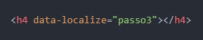Todo este processo tem uma implementação bastante simples, cada elemento textual tem um identificador cujo o seu conteúdo varia de acordo com o idioma escolhido. O plugin usado acede ao ficheiro JSON selecionado e localiza o conteúdo fazendo a substituição do conteúdo de toda a página de imediato sem carregamentos adicionais.

Ilustração 18 - Data-localize aplicado num elemento textual

Para melhorar a experiência do utilizador ao utilizar esta funcionalidade foi implementado um sistema de variáveis de sessão no navegador para que o idioma escolhido se mantenha igual após o utilizador efetuar reload da página e para possibilitar manter o mesmo nas trocas de página ao longo da plataforma.

**Importação do ficheiro**

Passando agora para o passo 1 da plataforma correspondente à importação do ficheiro de dados do utilizador o mesmo tem ser no formato .CSV (formato de ficheiro abordado na investigação preliminar) e deve conter 2 colunas: primeira com atributos e a segunda com valores numéricos. Ambas as colunas devem conter a primeira linha com o respetivo título de cada uma.

A área de importação é constituída por um container que incorpora um file input que apenas aceita ficheiros CSV. Para importar o ficheiro o utilizador pode clicar na área de importação ou então arrastar o ficheiro para dentro da mesma (drag and drop). Após o carregamento o ficheiro fica indicado na área de importação e está pronto para avançar através do botão “Continuar”.

**Leitura do ficheiro**

Após a importação do ficheiro e clique do botão “Continuar” o sistema inicia o processo de leitura e tratamento do ficheiro. Para este processo foi usado o FileReader (API de Javascript) que lê de imediato o conteúdo de todo o ficheiro e transporta o seu conteúdo para uma variável, sendo esta a única função desta API. Após esta fase o sistema remove os carateres de separação de valores que estão presentes nos ficheiros CSV como por exemplo “ ; “. De seguida as linhas de conteúdo extraído são separadas em duas variáveis, uma com a primeira linha do ficheiro, ou seja, o header e outra variável para as restantes linhas correspondentes ao body.

Caso ocorra algum erro durante a leitura do ficheiro o sistema irá apresentar um aviso de erro.

**Apresentação dos dados**

Após a conclusão do processo anterior é feita a troca da página de importação para a página da apresentação de dados. Nesta página o sistema constrói de forma instantânea a tabela da seguinte forma:

1. Para o cabeçalho acede ao controlador e percorre a variável do header criada no passo anterior e distribui esses valores na primeira linha da tabela (cabeçalho) respetivamente.
2. Para o body da tabela percorre a variável do body no controlador e distribui os valores ao longo do resto da tabela.
3. Para cada linha é adicionado um botão de remover no lado esquerdo para a remoção de conteúdo.

**Alteração/confirmação dos dados**

Seguidamente o utilizador pode ver a tabela já construída com todos os valores do seu ficheiro. Nesta fase o mesmo pode usar os botões de “remove” laterais para assim remover linhas de valores que não pretenda incluir no gráfico. Quando o utilizador efetua o clique no botão numa das linhas é executada uma função Javascript simples que deteta a linha que foi selecionada pelo utilizador e remove a mesma da tabela de imediato.

Após este passo opcional o utilizador efetua o clique no botão “Confirmar dados e continuar” e é guiado para a página seguinte onde o gráfico irá ser escolhido e construído.

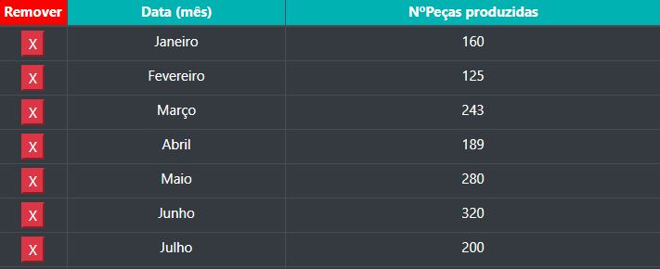

Ilustração 19 - Tabela com dados

**Construção do gráfico**

Neste passo o utilizador já se encontra na página da criação dos gráficos, página esta constituída por 4 botões na parte superior e um elemento canvas vazio na parte central. Os botões mencionados são correspondentes a cada tipo de gráfico, ou seja, são disponibilizados 3 tipos de gráficos (barras, pizza e linha) e o último botão é destinado à passagem para a fase de exportação após a construção do gráfico. É importante mencionar que a ferramenta usada neste passo é a biblioteca ChartJS, ferramenta bastante intuitiva para a construção de gráficos em Javascript.

Após esta introdução inicial será agora feita a explicação da implementação de todo este passo.

Cada tipo de gráfico tem uma função individual que contém todos os pormenores relativos ao mesmo.

Existe uma variável global chamada ctx (contexto) que representa o elemento html “Canvas”onde irá ser construído o gráfico pois esta biblioteca é feita especificamente para trabalhar com esse tipo de elemento.

O utilizador começa por escolher um tipo de gráfico no qual prefere analisar os seus dados e seleciona o botão correspondente a esse tipo de gráfico.

Seguidamente a biblioteca ChartJS entra em ação e executa os seguintes passos:

1. Faz a seleção das 2 colunas da tabela de dados e define a coluna 1 como sendo os atributos (eixo X) e a coluna 2 como sendo os valores (eixo Y).
2. Faz a destruição de gráficos construídos anteriormente.
3. Obtém informação do local de construção do gráfico através da variável ctx.
4. Define as cores a serem usadas no gráfico. Para esta parte criei uma variável “palette” que contém várias cores RGBA. O ChartJS usa estas cores no gráfico em forma de loop percorrendo e usando as cores necessárias para o gráfico que esteja a ser implementado de momento.
5. Constrói o gráfico e apresenta o mesmo no elemento canvas de forma bastante rápida e com animação.



Ilustração 20 - Botões de escolha de gráficos

**Exportação de PDF**

Focando agora no passo final da plataforma, isto é, na parte de exportação de report PDF a plataforma conta com um formulário acompanhado de vários campos para o utilizador preencher de forma opcional, um file input para importação de imagens, uma thumbnail (imagem miniatura) com o gráfico construído no passo anterior e 3 tipos de templates PDF.

Esta parte tem exclusivamente como objetivo proporcionar um report PDF totalmente personalizável para assim proporcionar uma experiência ao utilizador com muito mais qualidade. Nesta página o utilizador vai ter a possibilidade de preencher campos relativos ao título do gráfico (obrigatório), nome do estabelecimento/empresa (opcional) e notas adicionais que pretenda acrescentar ao PDF (opcional). Além do preenchimento de campos o utilizador vai puder importar um logotipo próprio e também escolher 1 dos 3 templates de PDF disponíveis. Os templates são apresentados através de pequenas thumbnails com um exemplo de cada um podendo o utilizador clicar em qualquer um e ver em tamanho grande para decidir qual pretende e no fim selecionar o radio button correspondente ao template desejado.

A ferramenta que serviu de base a toda implementação desta parte final foi a biblioteca jsPDF desenvolvida pela Parallax que é destinada ao desenvolvimento de PDF’s personalizáveis com informação estática e dinâmica.

Após o utilizador preencher o report a seu gosto é iniciado o processo de exportação do PDF que irá ser explicado agora de forma faseada:

1. O sistema começa por verificar se o utilizador importou algum logotipo, caso o tenha feito o report PDF irá conter o mesmo no topo da página e caso não tenha importado um logotipo o sistema mete o logotipo “Online Data Chart”.
2. Após o passo anterior o sistema verifica se o campo do título está preenchido e faz um alerta de página caso não esteja não deixando assim avançar com a exportação.
3. Seguidamente faz a verificação dos radio buttons para saber qual dos 3 templates é que o utilizador escolheu e de acordo com essa escolha prepara o report PDF com as instruções definidas por mim para o tipo de gráfico em questão. Estas instruções são baseadas principalmente em coordenadas, ou seja, onde é que é suposto o texto e as imagens aparecerem.
4. Para finalizar é feito o download do report PDF com o nome “odc_report.pdf”.

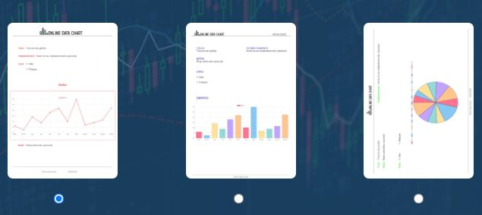

Ilustração 21 - Tipos de templates PDF

# Teste

Esta parte do relatório tem como suporte a fase de testes realizados no fim de todo o processo de elaboração do meu projeto. Após concluir a implementação de todas as funcionalidades que defini inicialmente avancei para esta fase. Esta fase acabou por ser realizada 2 vezes, a primeira foi onde se encontrou as falhas e através de uma reunião foram definidas estratégias para corrigir as mesmas e a segunda fase foi após todas as correções serem feitas para assim garantir novamente toda a qualidade da plataforma.

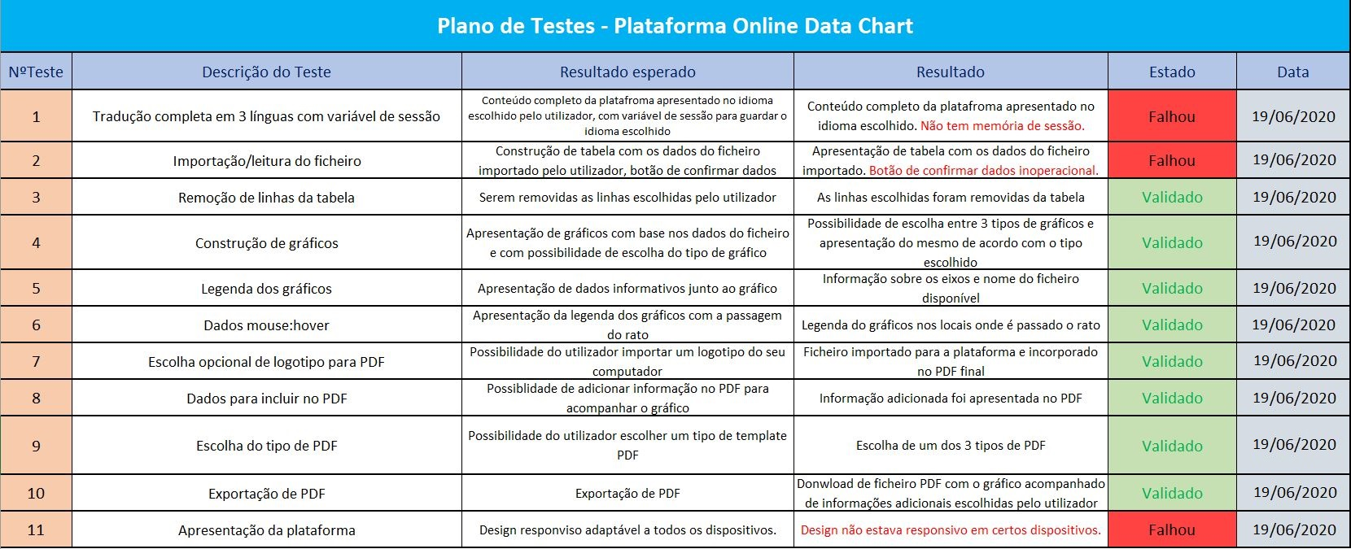

Tabela 14 - Testes Fase1

Tabela 15 - Testes Fase2

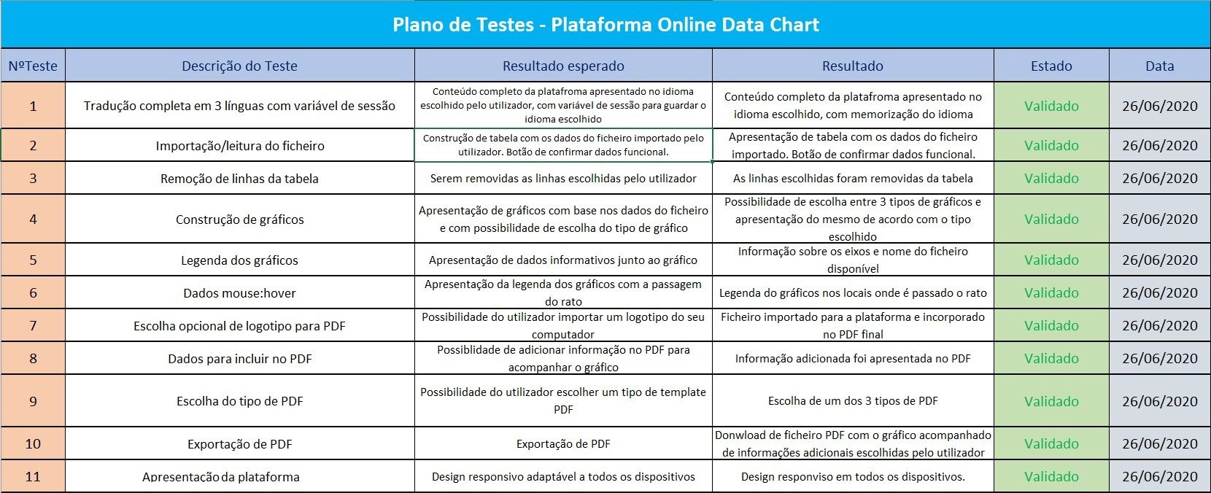

# Produto

Após a finalização do meu projeto pretendo agora mostrar o resultado final do mesmo.

Algumas funcionalidades da plataforma, através de certas tecnologias referidas anteriormente, tornam a mesma numa boa solução empresarial: a tradução permite a utilização da plataforma por um basto leque de pessoas no mercado atual e a personalização de PDF oferece uma experiência totalmente personalizável o que trás diversas possibilidades ao utilizador de acordo com as suas preferências.

Irei agora apresentar o resultado final da minha plataforma abordando todas as páginas da mesma.

**Página Inicial (Home)**

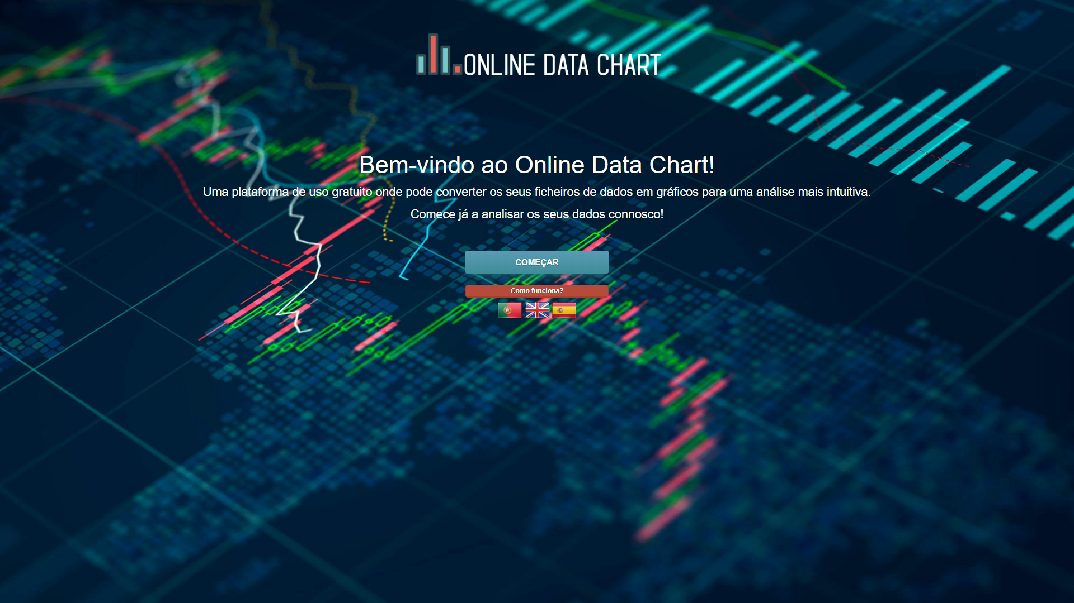Página inicial onde o utilizador irá iniciar a sua navegação na nossa plataforma. Nesta página o utilizador poderá consultar a instruções/condições de funcionamento da plataforma e escolher o idioma no qual a mesma será apresentada.

Ilustração 22 - Plataforma (Página inicial)

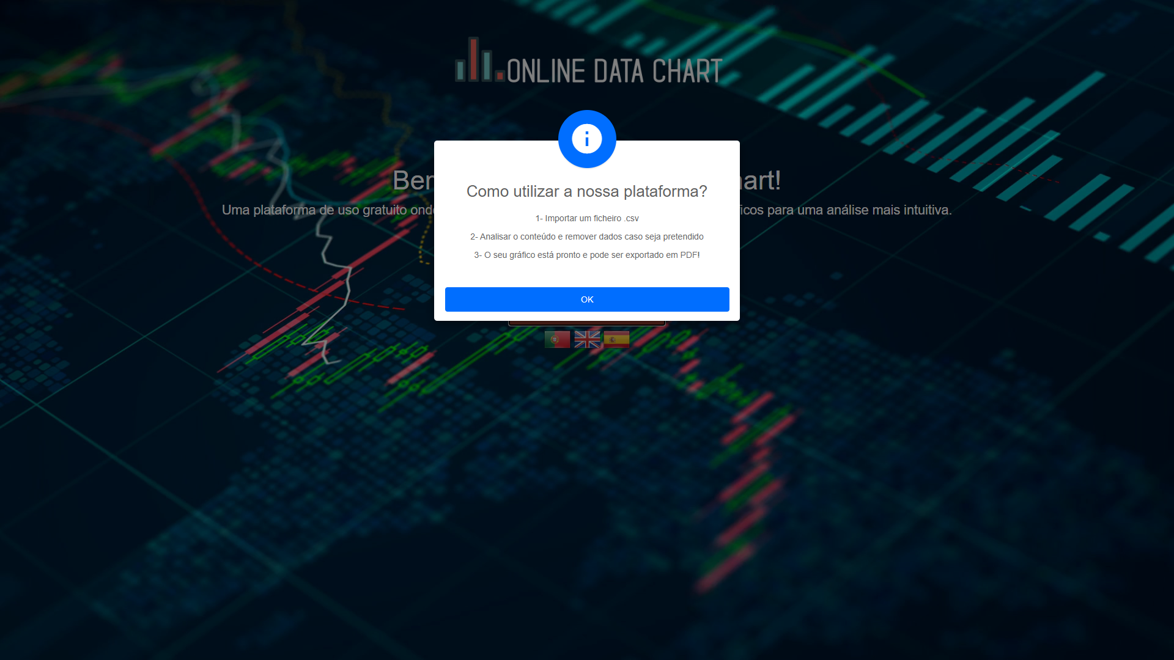

Ilustração 23 - Instruções (Página inicial)

**Passo 1 (Importação do ficheiro)**

O passo 1 é o primeiro passo da plataforma onde são apresentadas as condições do ficheiro de dados e onde o utilizador irá importar o seu ficheiro através da pesquisa no computador ou através de drag and drop.

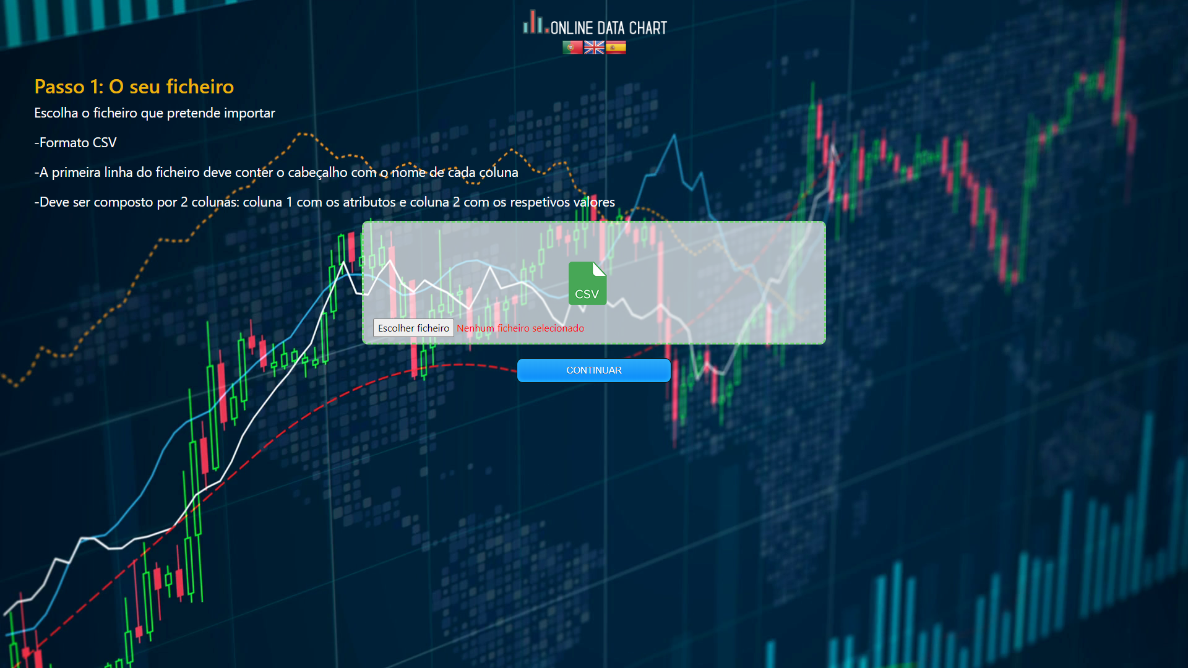

Ilustração 24 - Plataforma (Passo 1)

**Passo 2 (Tabela com dados)**

Após o passo anterior o sistema faz o tratamento do ficheiro e encaminha o utilizador para o passo 2. Nesta secção o utilizador poderá ver os seus dados numa tabela e caso pretenda pode eliminar linhas de dados.

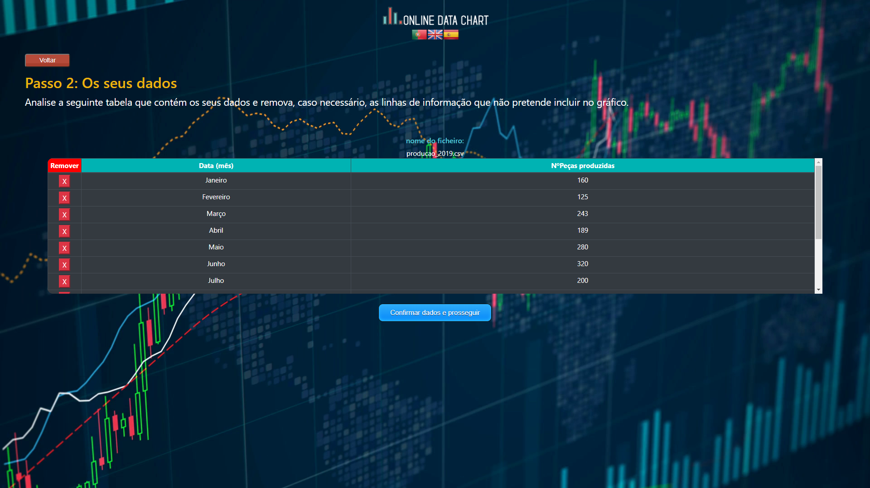

Ilustração 25- Plataforma (Passo 2)

**Passo 3 (Gráfico)**

Após confirmar os dados finais o utilizar é guiado para o passo 3. Nesta parte da plataforma o utilizador irá escolher 1 dos 3 tipos de gráficos disponíveis que será construído de imediato. É importante mencionar que os gráficos são animados, ou seja, o utilizador pode passar o rato por cima de um ponto do gráfico e irá conseguir ver dados sobre o mesmo.

Por cima do gráfico tem também informações sobre o mesmo (eixos e nome do ficheiro).

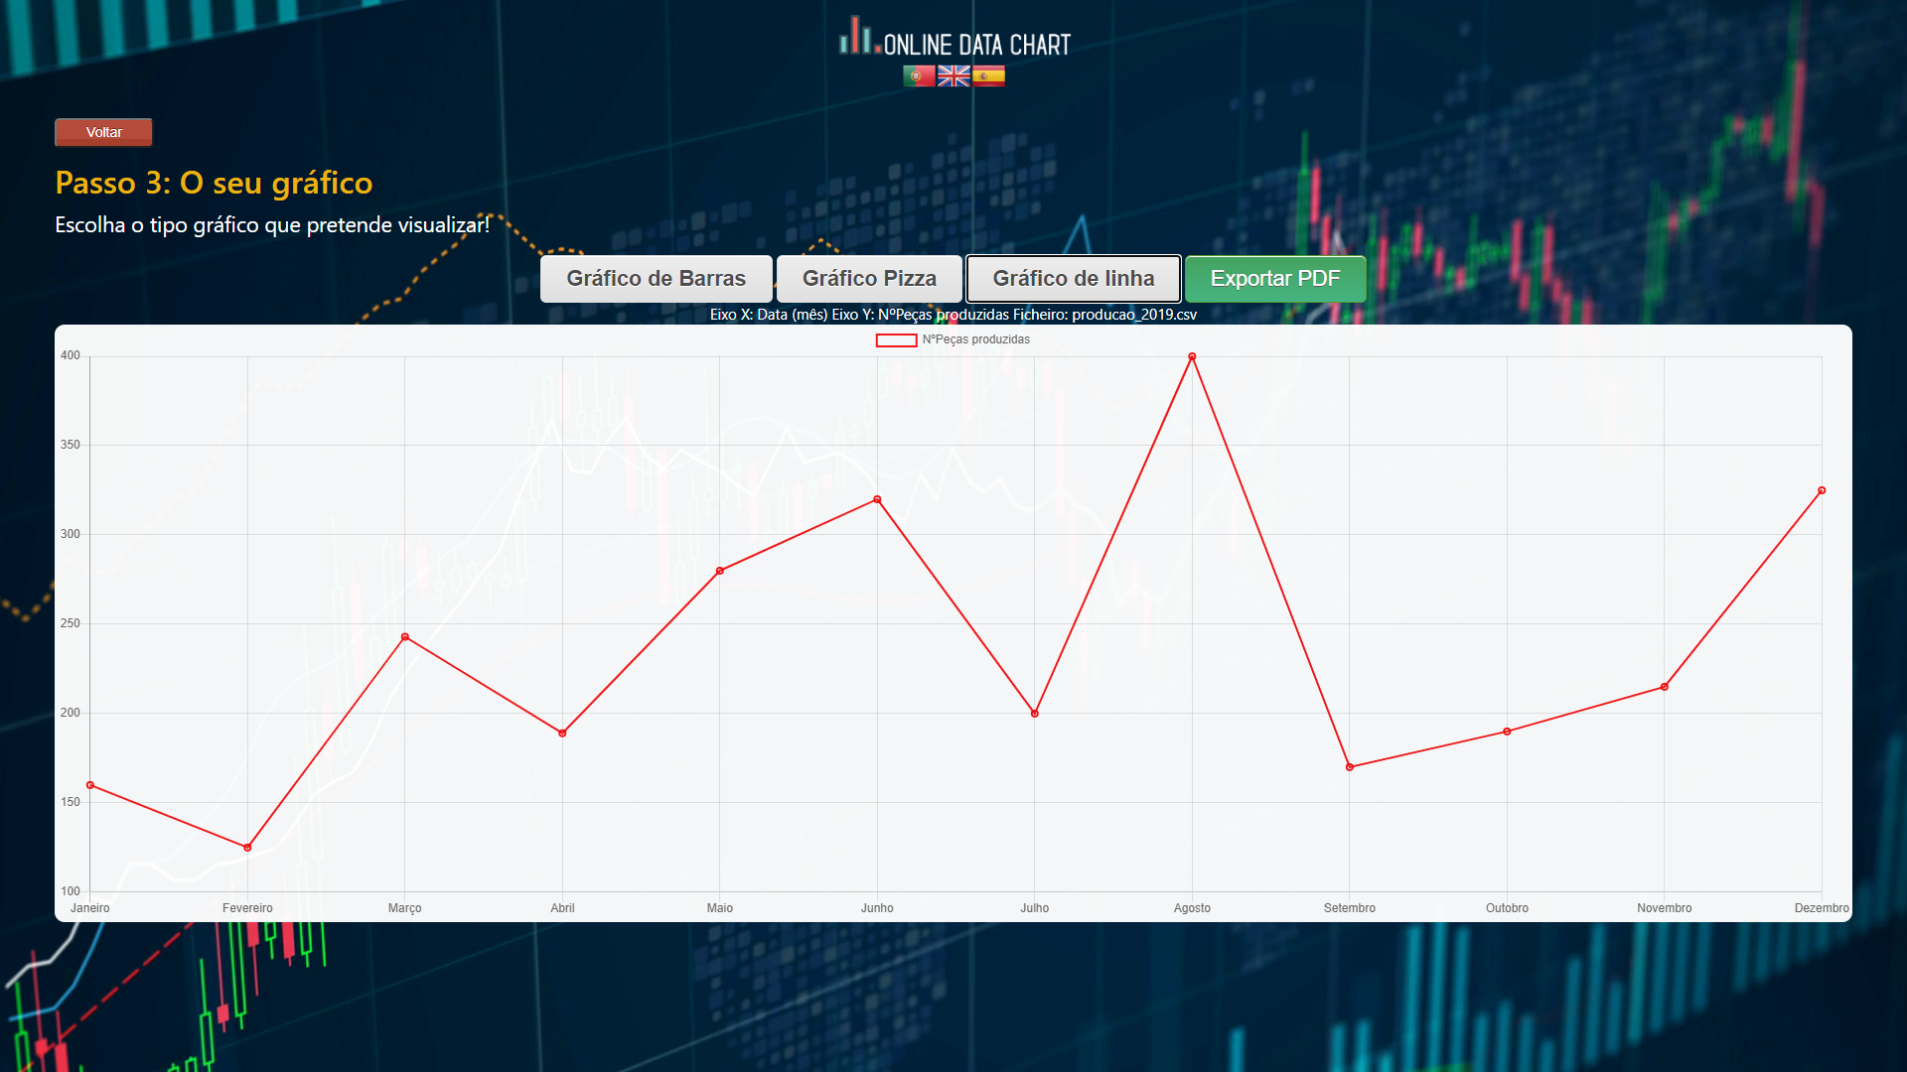

Ilustração 26- Plataforma (Passo 3)

**Passo 4 (Exportação de report PDF)**

Seguidamente o utilizador passa para o último passo da plataforma, o passo 4. Nesta componente da plataforma o utilizador pode adicionar informação ao seu report PDF como título (obrigatório), nome do estabelecimento, notas adicionais e até logotipo pessoal.

Por fim o utilizador escolhe 1 dos 3 templates PDF disponíveis e faz o download do seu report PDF.

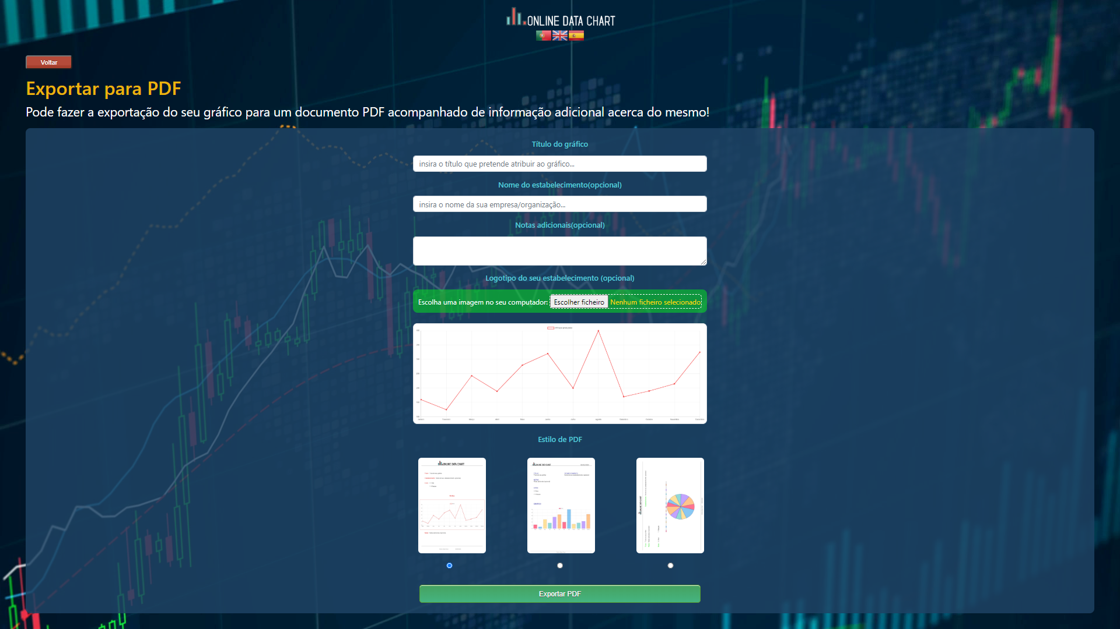

Ilustração 27- Plataforma (Página de export)

# Auto-avaliação e Melhoramentos

Para concluir este relatório irei apresentar a minha opinião pessoal acerca de todo o trabalho desenvolvido ao longo deste projeto, fazer uma análise global e apontar possíveis melhoramentos.

Na minha opinião este projeto cumpriu todas as expectativas e objetivos definidos anteriormente superando até o que idealizava inicialmente não querendo com isto dizer que é o melhor que poderia ter sido feito para uma plataforma com este potencial pois há sempre aspetos a melhorar e funcionalidades que podiam e deveriam ter outro tipo de implementação mais sólida.

Foi um projeto que passou por várias fases e diversas horas de trabalho que foram sempre complementadas com reuniões constantes com o orientador de forma a garantir a qualidade desta plataforma. Foram cumpridos os objetivos principais definidos inicialmente logo penso que de forma geral a plataforma conseguiu cumprir as necessidades delineadas.

Passando agora pela parte de possíveis melhoramentos, a plataforma poderia ter uma maior robustez através de um sistema de registo/login para ser assim possível existir uma vertente de contas pessoais que poderiam garantir uma área pessoal onde o utilizador teria acesso a um maior leque de funcionalidades como por exemplo guardar ficheiros importados anteriormente e gráficos já construídos. Este melhoramento seria uma boa opção num contexto mais comercial face às plataformas do género já existentes.

Sem alongar mais esta parte final dou por concluído este relatório esperando que tenha sido possível o leitor ficar com uma boa perceção da informação aqui demonstrada e que tenha assim ficado a conhecer por completo esta plataforma que poderá ser bastante útil atualmente.

# Lista de ilustrações

Ilustração 1 - Logotipo ODC 3

Ilustração 2 - símbolo CSV e tipos de gráficos 4

Ilustração 3 - Plataforma Plotly 5

Ilustração 4 - Esquema MVC 6

Ilustração 5 - Logo Chart.js 6

Ilustração 6 – Idiomas(ilustrativo) 7

Ilustração 7 - Logo jsPDF by Parallax 7

Ilustração 8 - Gráfico de linhas 8

Ilustração 9 - Mapa de funcionalidades ODC 9

Ilustração 10 - Diagrama de Use Cases 10

Ilustração 11 - Mockup Pág.1 19

Ilustração 12 - Mockup Pág.2 19

Ilustração 13 - Mockup Pág.3 20

Ilustração 14 - Mockup Pág.4 20

Ilustração 15 - Estrutura Angular inicial 21

Ilustração 16 - Estrutura Angular alterada 21

Ilustração 17 - Excerto JSON PT 22

Ilustração 18 - Data-localize aplicado num elemento textual 22

Ilustração 19 - Tabela com dados 24

Ilustração 20 - Botões de escolha de gráficos 25

Ilustração 21 - Tipos de templates PDF 26

Ilustração 22 - Plataforma (Página inicial) 28

Ilustração 23 - Instruções (Página inicial) 28

Ilustração 24 - Plataforma (Passo 1) 29

Ilustração 25- Plataforma (Passo 2) 29

Ilustração 26- Plataforma (Passo 3) 30

Ilustração 27- Plataforma (Página de export) 30

# Lista de tabelas

Tabela 1 - RU1 11

Tabela 2 - RU2 11

Tabela 3 - RU3 11

Tabela 4 - RU4 12

Tabela 5 - RU5 12

Tabela 6 - RU6 12

Tabela 7 - RU7 13

Tabela 8 - RU8 13

Tabela 9 - RS1 14

Tabela 10 - RS2 14

Tabela 11 - RS3 15

Tabela 12 - RS4 15

Tabela 13 - RS5 16

Tabela 14 - Testes Fase1 27

Tabela 15 - Testes Fase2 27

# 

# Webgrafia

Esta é a lista de sites que utilizei relativos à minha pesquisa e tecnologias usadas na plataforma. Todos os links estão atualizados e funcionais.

**W3Schools**: <https://www.w3schools.com/>

**Bootstrap**: <https://getbootstrap.com/>

**ChartJS**: <https://www.chartjs.org/>

**jsPDF**: <https://parall.ax/products/jspdf>

**JavaScript**: <https://www.javascript.com/>

**JQuery**: <https://jquery.com/>

**JQuery-Localize**: <https://github.com/coderifous/jquery-localize>

**AngularJS**: <https://angularjs.org/>